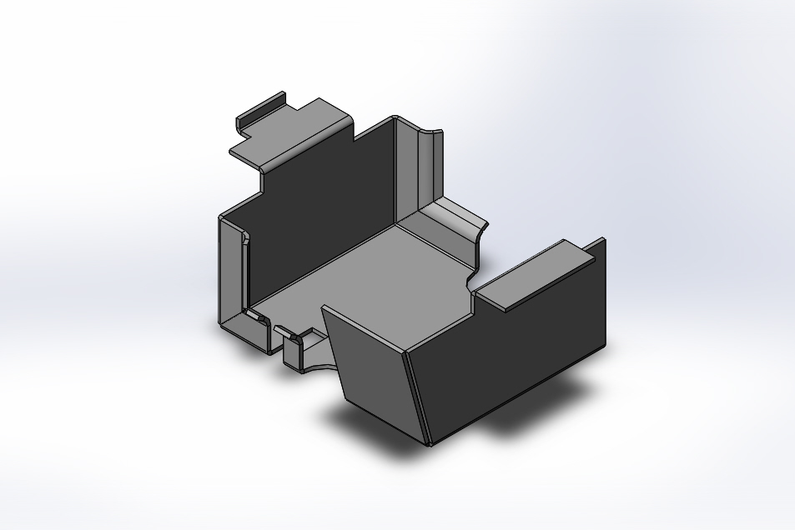

Рисунок 1 - изометрия

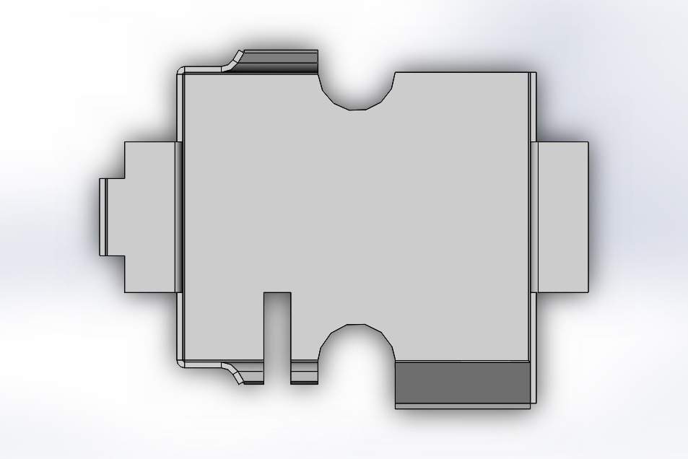

Рисунок 2 - вид сверху

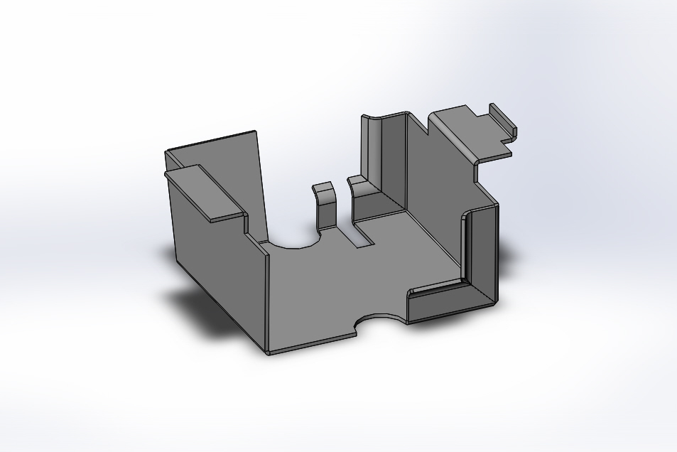

Рисунок 3 - обратная изометррия

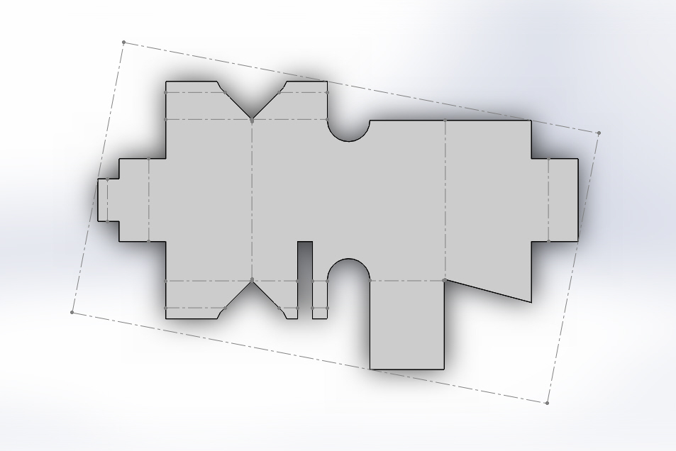

Рисунок 4 - развёртка

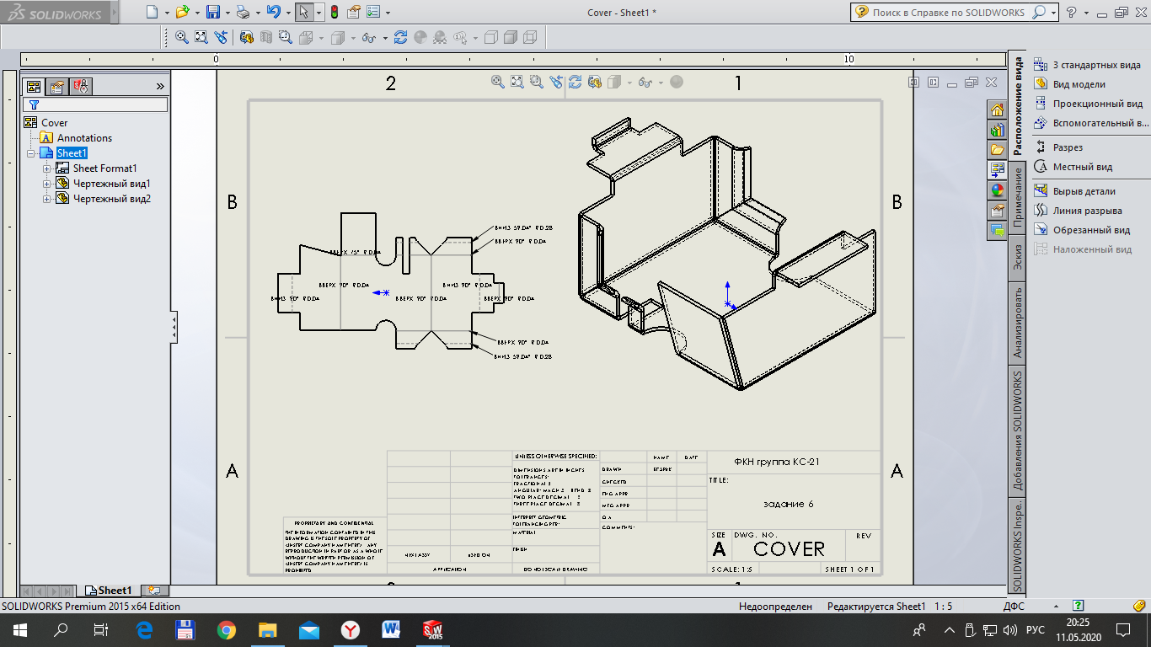

Рисунок 5 – чертеж

Примечание: чертеж создан без соблюдения требований, т.к. выполнялся соответственно учебному пособию.